Пиллар[5]арены как перспективное средство доставки биомолекул
Скворцова П.В.^{1,2}
Студент, м.н.с.
¹Казанский (Приволжский) Федеральный университет, институт физики, Казань, Россия
²Казанский институт биохимии и биофизики, ФГБУН КазНЦ РАН, ул. Лобачевского 2/31, Казань, Россия
e-mail: skvpolina@gmail.com

Разработка систем для эффективного переноса генетического материала является одним из наиболее перспективных научных направлений медицинской терапии и диагностики. Такие системы могут быть основаны на использовании супрамолекулярных платформ в качестве трансфекционных агентов [1,2]. Пиллар[5]арены – класс новых макроциклических соединений [3], которые потенциально могут выступать как универсальные платформы для создания транспортных систем для доставки плазмидной ДНК в клетку, что может быть использовано для медико-биологического применения: получения рекомбинантных белков, генотерапии.
Целью работы является исследование способности 4,8,14,18,23,26,28,31,32,35-дека-[(N-(2’,2’,2’-триэтиламиноэтил)-карбамоилметокси]-пиллар[5]арен декайодида (рис.1) взаимодействовать с ДНК. В качестве модели ДНК была выбрана двухцепочечная палиндромная молекула декамера ДНК d(GCGAATTCGC)2 из банка данных Биологического магнитного резонанса (www.bmrb.wisc.edu).

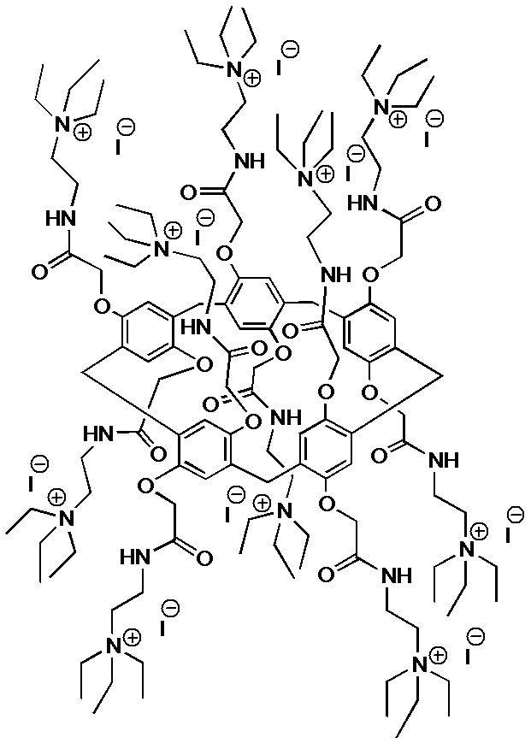
Рис.1 – структурная формула исследуемого пиллар[5]арен декайодида

Были записаны двумерные гомо- и гетеро-ядерные спектры ядерного магнитного резонанса (ЯМР) высокого разрешения пиллар[5]арена, олигонуклеотида и их смеси в различных коцентрациях: ¹Н-¹Н-COSY, ¹Н-¹Н-TOCSY, ¹Н-¹Н-NOESY, ¹Н-¹³С-HSQC, ¹Н-¹³С-HMBC, а также спектры DOSY для измерения коэффициентов самодиффузии. На основании полученных спектров выполнено полное соотнесение сигналов пиллар[5]арена и олигонуклеотида, подтверждено образование комплекса, показано, что связывание происходит преимущественно по малой бороздке ДНК. Методом спектроскопии кругового дихроизма (КД) также подтверждено образование комплекса пиллар[5]арена с олигонуклеотидом ДНК без изменения конформации последнего. На основании экспериментальных данных ЯМР и КД с помощью метода молекулярного докинга построена трехмерная структура комплекса.

Работа выполнена при финансовой поддержке РФФИ № 17-03-00858а.

Литература

- L. Gallego-Yerga, M. Lomazzi, V. Franceschi, F. Sansone, C. Mellet, G. Donofrio, A. Casnatib, J. Fernández, Cyclodextrin- and calixarene-based polycationic amphiphiles as gene delivery systems: a structure–activity relationship study // Organic and Biomolecular Chemistry 2014. (DOI: 10.1039/c4ob02204a)
- B. Khairutdinov, E. Ermakova, A. Sitnitsky, I. Stoikov, Y. Zuev, Supramolecular complex formed by DNA oligonucleotide and thiacalix[4]arene. NMR-spectroscopy and molecular docking // Journal of Molecular Structure 2014, vol.1074. pp. 126-133.
- T. Ogoshi, T. Yamagishi, Y. Nakamoto Pillar-Shaped Macrocyclic Hosts Pillar[n]arenes: New Key Players for Supramolecular Chemistry // Chemical Reviews 2016, vol.116. pp.7923-8002.

